**立足行业，紧贴需求，发挥优势，共享资源**

**——上海建筑职业教育集团一届七次理事（扩大）会顺利召开**

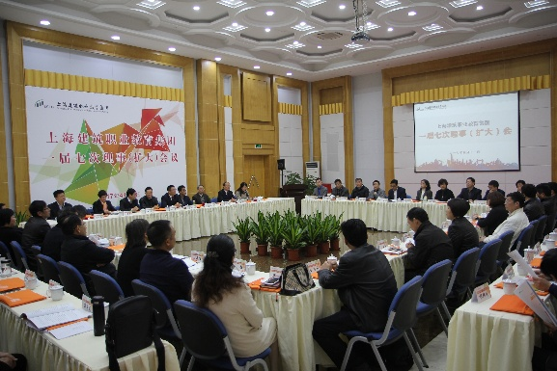上海建筑职业教育集团一届七次理事（扩大）会于2017年4月11日在上海城建职业学院顺利召开，上海市教委职教处处长赵宁、高教处副处长赵坚、上海城建职业学院党委书记褚敏、上海建筑职业教育集团理事长武佩牛，以及来自上海建筑施工等八个行业协会、上海建工集团及其所属17家大型建筑企业、上海市城乡建设和管理委员会科学技术委员会、中建八局、上海隧道工程股份有限公司、上海绿地城市建设发展（集团）有限公司、宏润建设集团股份有限公司、上海市教科院职业教育与成人教育研究所、上海测绘院浦东分院、上海应用技术大学城市建设与安全工程学院和上海建桥学院等8所高职院校、上海市城市建设工程学校等9所中职校共54个理事单位的主要负责人参加会议。

本次会议既是对2016年建筑职教集团工作的总结，也是对集团2017年工作的研讨，更是对未来建筑职教集团发展定位的思考与展望。上海建筑职教集团副理事长、材料工程学校校长金怡主持会议。

上海城建职业学院党委书记褚敏致欢迎词。褚敏书记代表上海城建职业学院对各理事单位领导的到来表示热烈的欢迎，向上海市教委各级领导对建筑职教集团的关心支持表示感谢，向为建筑职教集团建设和发展做出突出贡献的武佩牛教授和各理事单位表示崇高的敬意。

褚敏书记介绍了新组建的上海城建职业学院的基本情况，强调今后将继续延续原上海建峰职业技术学院作为上海建筑职业教育集团发起单位所承担的责任和义务，借助于上海建筑职教集团的平台，充分发挥其联系学校与行业企业的桥梁纽带作用，建立常态化的沟通协调机制，努力形成校企合作，产教融合，优势互补，合作共赢的局面。

会议总结了2016年上海建筑职教集团的主要工作。2016年，上海建筑职教集团在上海市教委的指导下，在各理事单位的共同努力下，坚持以《国务院关于加快发展现代职业教育的决定》为指导，按照上海职业教育综合改革的要求积极推进职教集团的各项工作，在组织开展技术技能型人才需求发布、技能大赛、创新创业教育教学研讨、教师企业实践及特聘兼职教师工作、项目建设和课题研究、加强对外宣传及集团内部运行管理机制等方面做出了显著成绩。到会代表对建筑职教集团2016年的工作给予了充分肯定。

建筑职教集团副理事长、上海市城市科技学校校长张巨浪宣读了集团2016年项目建设和课题研究获奖单位名单。由上海建工设计研究总院、上海城建职业学院和上海市建筑工程学校联合开展的《校企合作共同开展注浆成型扩底桩受力机理现场试验与理论研究》和上海市建筑教育培训服务中心承担的《校企合作共建企业员工及学校师生教育培训基地》获得建筑职教集团2016年项目建设一等奖；由济光职业技术学院承担的《互联网+顶岗实习“三线并进”育人模式的实践与研究》和上海城建职业学院承担的《新一轮高考改革框架下，对高职院校土建类专业自主招生中人才选拔机制的研究》获2016年课题研究一等奖，出席会议的领导向获奖单位的代表颁发了证书。

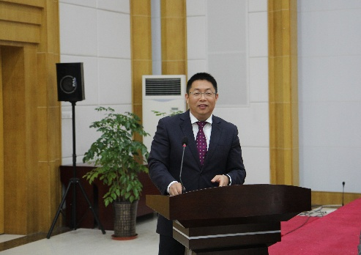上海城建职业学院党委书记褚敏作了关于设立建筑职教集团常务理事单位、增设荣誉理事长，以及对理事会部分组成人员进行调整的说明。上海建筑职教集团自2010年8月成立以来已运作了7年多时间，原牵头单位之一的上海建峰职业技术学院已经与上海城管职业学院合并组建成新的上海城建职业学院，部分理事单位的人员工作发生调动，近期又新增加了10多家理事单位，鉴于上述情况，拟对集团理事会成员等进行适当调整，便于今后更好地开展工作。

会议在广泛征求各理事单位意见的基础上通过了调整方案。上海市建科委办公室、上海市建筑施工行业协会、上海市市政公路行业协会、上海建工集团股份有限公司、上海建工二建集团有限公司、上海市建筑教育培训服务中心、中国建筑第八工程局有限公司、上海绿地城市建设发展（集团）有限公司、宏润建设集团股份有限公司、上海同涞物业管理有限公司、上海市教科院职业教育和成人教育研究所、上海应用技术大学城市建设与安全工程学院、上海建桥学院、上海城建职业学院、上海济光职业技术学院、上海思博职业技术学院、四川建设职业技术学院、上海市建筑工程学校、上海市城市建设工程学校、上海市材料工程学校、上海市城市科技学校和上海市房地产学校等23家单位为常务理事单位；原建筑职教集团理事长武佩牛被授予荣誉理事长称号；上海城建职业学院主持工作的副院长徐辉为理事长、原上海城市管理职业学院党委书记杨培春为常务副理事长、上海建工集团股份有限公司人力资源部总经理卞炯、四川建设职业技术学院院长李辉、上海市城市科技学校校长张巨浪、上海市材料工程学校校长金怡、上海市建筑工程学校校长杨秀方、上海隧道工程股份有限公司人力资源部总经理徐蠡江和上海市建筑施工行业协会副会长康春江为副理事长，秘书长由杨秀方兼任，副秘书长为上海市建筑工程学校的薛国民、上海市建筑教育培训服务中心俞娟、上海城建职业学院张雄和张磊；集团根据工作需要设立了专业建设、科研咨询、就业促进和培训服务等四个专门委员会，分辨由徐辉、杨秀方、金怡和卞炯各委委员会主任。

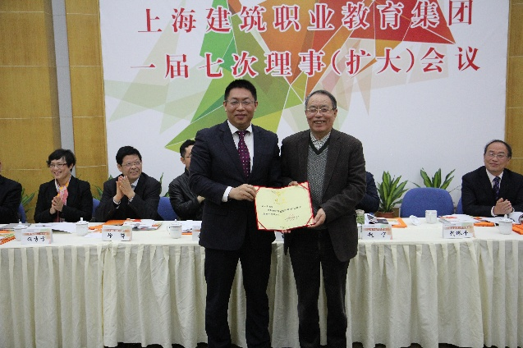上海城建职业学院党委书记褚敏向原建筑职教就集团理事长武佩牛教授颁发了荣誉理事长聘书。原理事长武佩牛教授和新任理事长徐辉发表了热情洋溢的讲话。武佩牛在讲话中感谢各理事单位为建筑职教集团的发展所做出的贡献，并寄希望于新一届的领导班子能在原有基础上不断创新，做出新的成绩。徐辉理事长在讲话中代表新一届的领导班子向新加入集团的理事单位表示热烈的欢迎，并希望新老理事成员同舟共济，共同为建筑职教集团的而明天携手奋进。

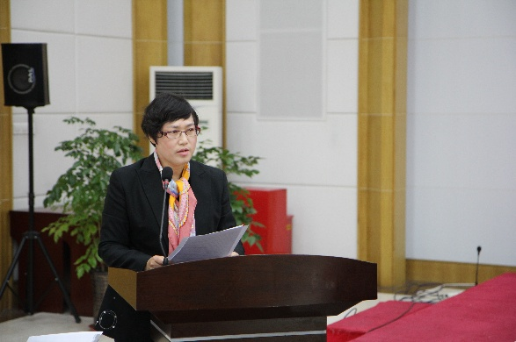上海建筑职教集团副理事长杨秀方汇报了集团2017年主要工作设想。2017年，建筑职教集团重点将围绕技能人才需求发布、校企双向培训、技能大赛、实验实训基地建设、特聘兼职教师、以及加强集团自身建设，提升服务社会能力等八个方面的16项工作来展开。各理事单位的领导对建筑职教集团2017年的工作及今后的发展定位提出了许多建设性的意见或建议，市教委高教处赵坚、高校代表丁文胜、潘立本、企业代表卞炯、行业代表陈明德，以及建科委管伟、教科院王琴在发言中希望建筑职教集团能围绕国家“一带一路”发展战略和上海城市建设的要求，明确自身的发展定位和工作重点，充分利用好建筑职教集团这一平台，深化校企合作，加强专业建设和师资队伍建设，积极探索符合企业需求的人才培养模式，彰显特色，资源共享，积极争创国家级示范性职教集团。

会议将在广泛征求各理事单位意见的基础上对《上海建筑职业教育集团章程》进行修改，并经下次理事大会通过后实施。

上海市教委职教处处长赵宁在讲话中充分肯定了上海建筑职教集团成立7年以来各项工作所取得的成绩，并对今后的工作提出四点要求。一是要进一步深入贯彻党的十八大以来的文件精神及习近平总书记系列讲话精神，准确把握职业教育的发展方向，明确自身的发展定位；二是要以校企合作为切入点，对接国家“一带一路”及上海城市建设发展战略，进一步加强与行业和企业的联系，充分发挥各自优势，实现资源共享，办出特色；三是要充分利用建筑职教集团的平台，进一步探索校企合作共育建设人才的培养模式，推动集团内中高职贯通、中本贯通的发展；四是要进一步完善集团的运行管理机制，加强制度建设，争创国家示范性职教集团。

上海建筑职业教育集团一届七次理事（扩大）会议是集团发展过程中的一次十分重要的会议，它对于进一步明确集团的发展定位，推动集团的发展具有重要的意义。